*Київський національний університет імені Т. Шевченка*

*Факультет комп’ютерних наук та кібернетики*

Математичні основи обчислювальної геометрії

# Лабораторна робота

Виконав: студент групи ІПС-31

## Шатохін Максим

*Київ-2020*

***Умова лабораторної роботи:***

*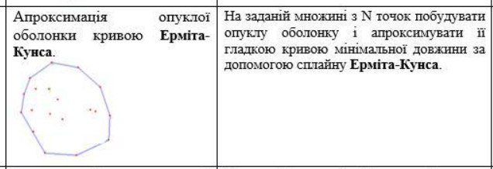Варіант 4*

**Розв’язання:**

1. *Так як не було точних критеріїв, щодо алгоритму пошуку опуклої оболонки - будуємо оболонку за алгоритмом Джарвіса, так як в нього чудово описана стаття на Вікіпедії та й взагалі крута назва*

* Як початкову беремо найлівішу точку (точку з найменшою x-координатою), якщо їх буде декілька, то виберемо серед них найнижчу (точку з найменшою y-координатою). Нехай знайдена точка — точка р1
* Далі для кожної точки р1 шукаємо проти годинникової стрілки точки pi+1 шляхом знаходження серед точок, що залишились, (включно з p1}) точку з найменшим полярним кутом pi-1 pi pi+1. Вона і буде наступною вершиною опуклої оболонки.
* Найменший полярний кут буде у точки, якщо векторний добуток між векторами pip’i-1 і pip’’i+1( де p’i-1 – знайдений на даний момент мінімум, а p’’i-1 – претендент) - від’ємний. Якщо ж рівний нулю, то точки лежать на одній прямій і мінімум та, що далі від pi
* Продовжуємо поки pi != pi+1

1. *Далі відбувається найцікавіше – ми звертаємося до слайдів лекції*

* 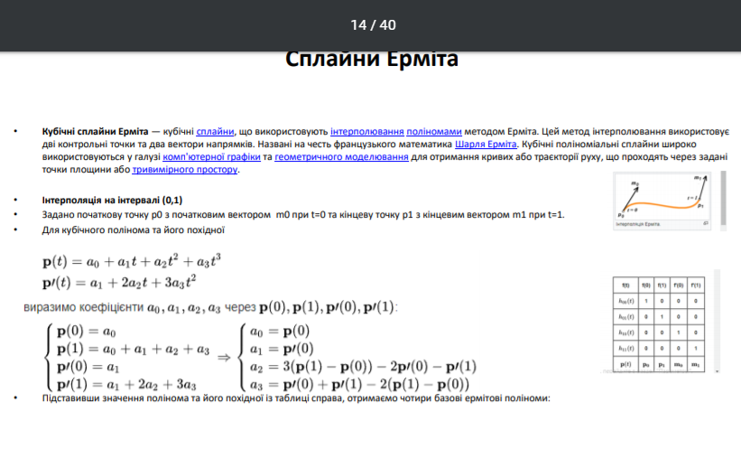
* Знайшовши там слайди Вікіпедії, повертаємося до всевишньої
* Знаходимо формулу, за якої будується сплайн
* Візначаємося з невідомими літерами тут, а саме

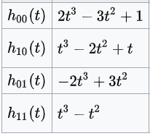а) Ермітові базисні функції

б) Вхідні дані для проміжку: p0 – стартова точка (t = 0), p1 – кінцева точка,   
m0 - стартова дотичніа m1 – кінцева дотична

1. *Об’єднавши два алгоритми будуємо апроксимовану опуклу оболонку*
2. Насолоджуємося: